POZDRAVLJENI UČENCI!

PO DOLGEM ČASU SE SPET SREČAMO PREKO PISEM IN PREDLOGOV ZA USTVARJANJE. UPAMO, DA STE LEPO PREŽIVELI PRVOMAJSKE PRAZNIKE.
TA TEDEN BOMO BILI POZORNI NA SADOVNJAKE IN TRAVNIKE. NA NJEM LAHKO NAJDEMO VELIKO LISTOV IN CVETOV, KI JIH BOSTE UPORABILI ZA IZDELAVO POMLADNE UMETNINE.
VABIMO VAS, DA PRISLUHNETE PRAVLJICI O METULJU:
https://otroski.rtvslo.si/lahko-noc-otroci/avacc/media/play/id/174689123/section/default
LAHKO PA SI OGLEDATE LUTKOVNO PREDSTAVO O VIDKU IN NJEGOVI SRAJČKI https://4d.rtvslo.si/arhiv/lutkovne-nanizanke-in-predstave/174446720.

LEP TEDEN VAM ŽELIMO!
POMLADNO DREVO
POTREBUJEŠ:
- PAPIR A4 VELIKOSTI (BOLJŠE JE, DA JE MALO TRŠI)
- DREVESNE LISTE (PRIBLIŽNO 5–10)
- CVETOVE TRAVNIŠKIH ROŽ
- LEPILNI TRAK, TEKOČE LEPILO
NAVODILA:
- S STARŠI ALI BRATI, SESTRAMI SE ODPRAVI NA TRAVNIK, KJER NABERI CVETOVE TRAVNIŠKIH CVETLIC.

- NA A4 LIST NARIŠI DREVESNO DEBLO Z VEJAMI. POBARVAJ GA.
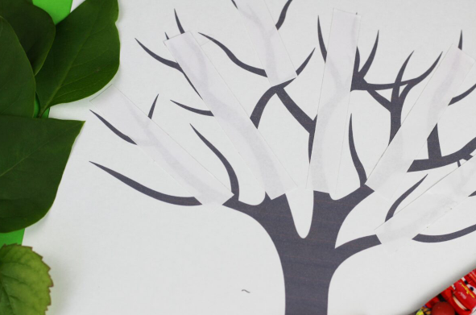

- Z LEPILNIM TRAKOM PRITRDI DREVESNE LISTE V OBLIKI KROŠNJE. NA KONCU DODAJ RAZLIČNE TRAVNATE CVETOVE. UPORABI TEKOČE LEPILO.

- OZADJE LAHKO OKRASIŠ Z VODENKAMI.

VIR: https://www.pinterest.com/pin/209347082668247266/

